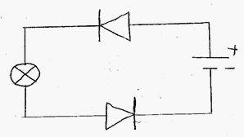 | 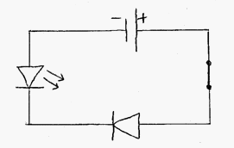
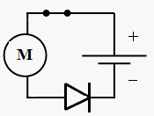 | 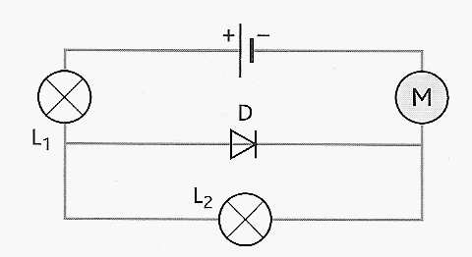
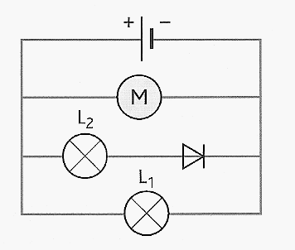 | 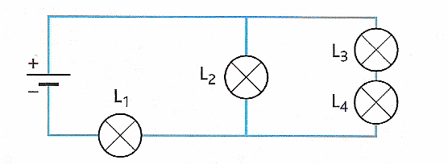
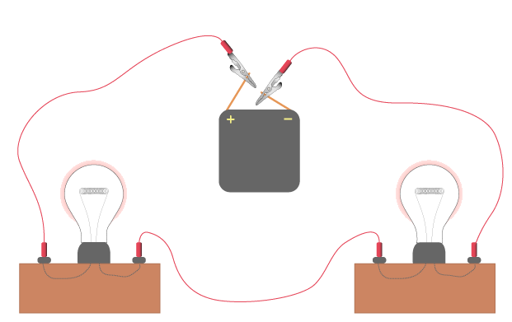  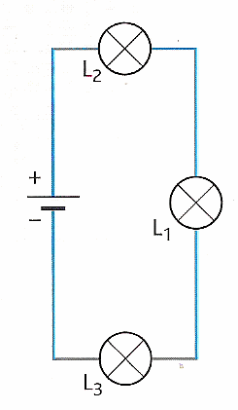 | 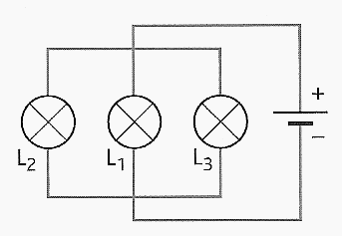
 | 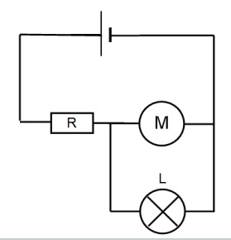
CIRCUIT | CIRCUIT
CIRCUIT | CIRCUIT
CIRCUIT | CIRCUIT
CIRCUIT | CIRCUIT
CIRCUIT | CIRCUIT
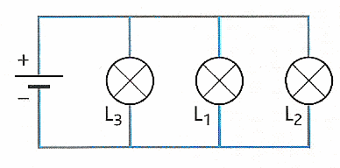 | 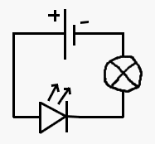
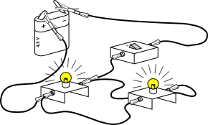 | 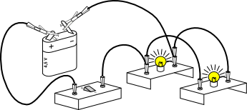
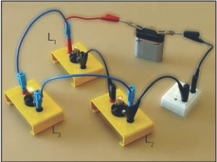 | 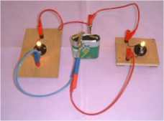
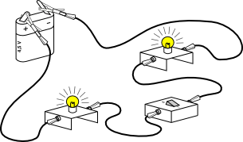 | 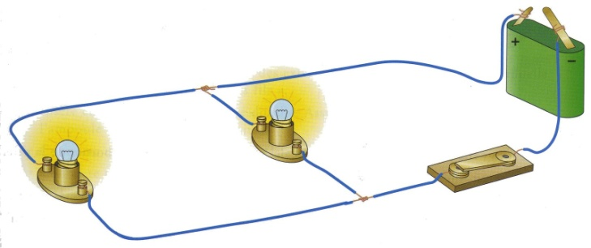
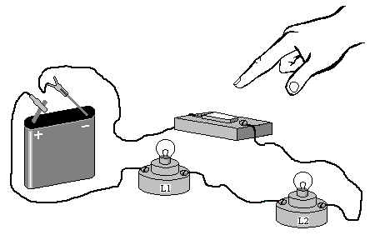 | 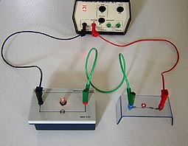
CIRCUIT | CIRCUIT
CIRCUIT | CIRCUIT
CIRCUIT | CIRCUIT
CIRCUIT | CIRCUIT
CIRCUIT | CIRCUIT
  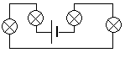 | 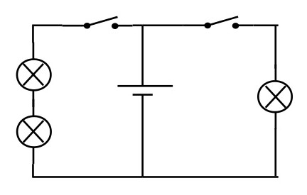
 | 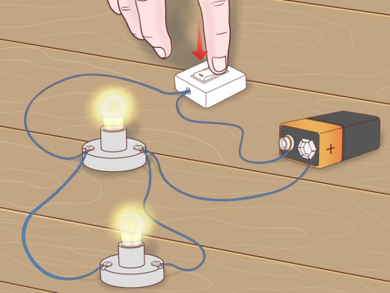
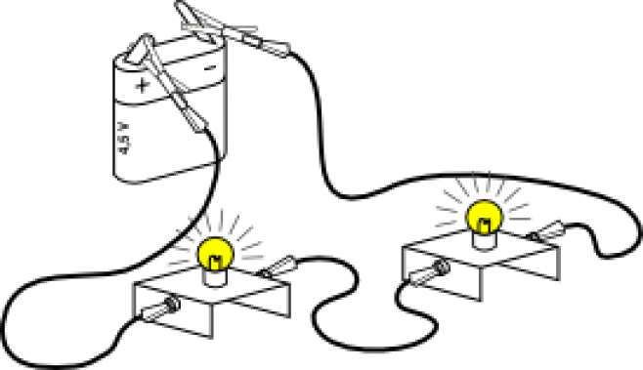 | 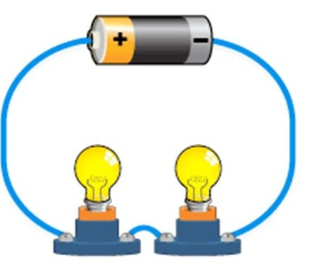
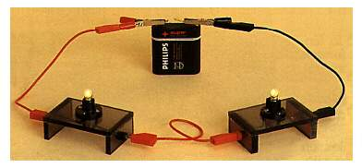 | 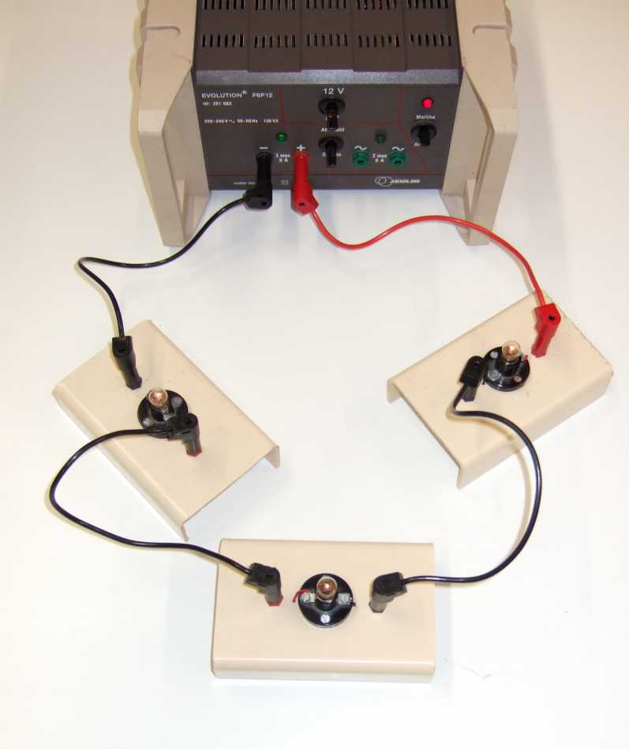
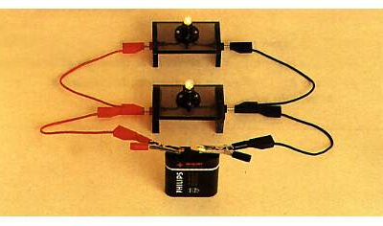 | 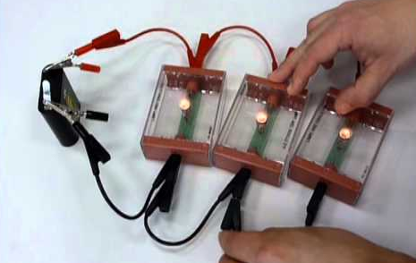
CIRCUIT | CIRCUIT
CIRCUIT | CIRCUIT
CIRCUIT | CIRCUIT
CIRCUIT | CIRCUIT
CIRCUIT | CIRCUIT
Je joue : duel – série ou dérivation

- Mise en place : mélanger et placer les 30 cartes circuits face cachée au centre de la table. Poser de chaque côté les cercles « SÉRIE » et « DÉRIVATIONS ».
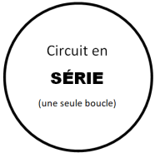

Joueur 2

Joueur 1


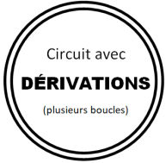

- Déroulement : un joueur révèle une carte circuit et le premier qui pose sa main sur le bon cercle « SÉRIE » ou « DÉRIVATIONS » remporte la carte révélée.

- Fin du jeu : une fois toutes les cartes circuits révélées, le gagnant est le joueur totalisant le plus grand nombre de carte circuit.

Circuit avec
DÉRIVATIONS
Circuit en
SÉRIE

